16.Втыкание канцелярских кнопок в деревянный брусок.

17. Комкание платка (носовой платок взять за уголок одной рукой и вобрать в ладонь, используя пальцы только этой руки).

18.Прикрепление бельевых прищепок к горизонтально натянутой веревке.

19.Перебирание четок или бус одновременно двумя руками навстречу друг другу и обратно.

20.Нахождение спрятанных предметов в «сухом бассейне» с горохом и фасолью (в пластиковых ведрах или тазиках).

21.Сжимание и разжимание эспандера.

22.Катание резиновых, пластмассовых, деревянных, поролоновых мячей с шипами ("ёжиков").

23.Игры с конструктором, мозаикой и другими мелкими предметами.

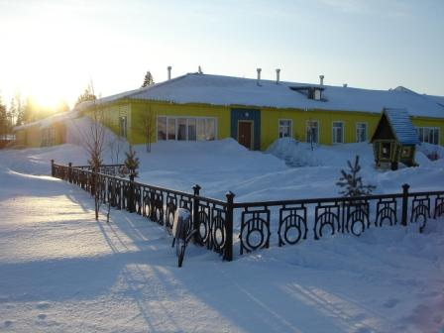

МДОУ «Детский сад «Лесовичок» п.Ягельный Надымского района»
2014 г.
МДОУ «Детский сад «Лесовичок» п.Ягельный Надымского района»
2014 г.
МДОУ «Детский сад «Лесовичок» п.Ягельный Надымского района»
2015 г.

МДОУ «Детский сад «Лесовичок» п.Ягельный Надымского района»
2014 г.

МДОУ «Детский сад «Лесовичок» п.Ягельный»

ЗАНЯТИЯ ДЛЯ РАЗВИТИЯ МЕЛКОЙ МОТОРИКИ РУК

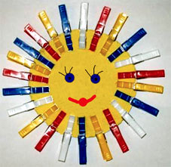

Учитель-логопед Ковалёва С.А.
"Представление, что при любом двигательном тренинге... упражняются не руки, а мозг, вначале казалось парадоксальным и лишь с трудом проникло в сознание педагогов".
Н.А. Бернштейн
Почему так важно для детей развитие тонкой моторики рук?
Дело в том, что в головном мозге человека центры, отвечающие за речь и движения пальцев рук, расположены очень близко. Стимулируя тонкую моторику и активизируя тем самым соответсвующие отделы мозга, мы активизируем и соседние зоны, отвечающие за речь.
Чтобы заинтересовать ребенка и помочь ему овладеть новой информацией, нужно превратить обучение в игру, не отступать, если задания покажутся трудными, не забывать хвалить ребенка. Предлагаем вашему вниманию игры на развитие мелкой моторики, которыми можно заниматься как в детском саду, так и дома.
1. Составление контуров предметов (например, стола, дома) сначала из крупных, затем из более мелких палочек.

2. Составление цепочки из 5-10 канцелярских скрепок разного цвета.

3. Вырезание из бумаги какой-либо фигуры (например, ёлки) правой и левой рукой.

4. Нанизывание пуговиц, крупных бусинок на шнурок, а мелких бусин, бисера - на нитку с иголкой.

5. Сортировка бобов, фасоли, гороха, а также крупы (пшена, гречки, риса).

6. Застегивание и расстегивание пуговиц, молний, кнопок, крючков.

7. Завинчивание и отвинчивание шайбы, крышек у пузырьков, баночек.

8. Доставание бусинок ложкой из стакана.

9. Складывание мелких предметов (например, пуговиц, бусин) в узкий цилиндр.

10.Наматывание нитки на катушку и сматывание её в клубок.
11.Продевание нитки в иголку.

12.Пришивание пуговиц и сшивание материалов различными видами швов.
13.Стирание ластиком нарисованных предметов.

14.Капание из пипетки в узкое горлышко бутылочки.
15.Надевание и снимание колечка (массаж пальцев).

